Отчёт по лабораторной работе №6

Петлин Артём Дмитриевич

Содержание

# 1 Цель работы

Приобретение практических навыков взаимодействия пользователя с системой посредством командной строки.

# 2 Задание

1. Определите полное имя вашего домашнего каталога. Далее относительно этого ката- лога будут выполняться последующие упражнения.
2. Выполните следующие действия:
   1. Перейдите в каталог /tmp.
   2. Выведите на экран содержимое каталога /tmp. Для этого используйте команду ls с различными опциями. Поясните разниц в выводимой на экран информации.
   3. Определите, есть ли в каталоге /var/spool подкаталог с именем cron?
   4. Перейдите в Ваш домашний каталог и выведите на экран его содержимое. Опре- делите, кто является владельцем файлов и подкаталогов?
3. Выполните следующие действия:
   1. В домашнем каталоге создайте новый каталог с именем newdir.
   2. В каталоге ~/newdir создайте новый каталог с именем morefun.
   3. В домашнем каталоге создайте одной командой три новых каталога с именами letters, memos, misk. Затем удалите эти каталоги одной командой.
   4. Попробуйте удалить ранее созданный каталог ~/newdir командой rm. Проверьте, был ли каталог удалён.
   5. Удалите каталог ~/newdir/morefun из домашнего каталога. Проверьте, был ли каталог удалён.
4. С помощью команды man определите, какую опцию команды ls нужно использо- вать для просмотра содержимое не только указанного каталога, но и подкаталогов, входящих в него.
5. С помощью команды man определите набор опций команды ls, позволяющий отсорти- ровать по времени последнего изменения выводимый список содержимого каталога с развёрнутым описанием файлов.
6. Используйте команду man для просмотра описания следующих команд: cd, pwd, mkdir, rmdir, rm. Поясните основные опции этих команд.
7. Используя информацию, полученную при помощи команды history, выполните мо- дификацию и исполнение нескольких команд из буфера команд.

# 3 Теоретическое введение

В операционной системе типа Linux взаимодействие пользователя с системой обычно осуществляется с помощью командной строки посредством построчного ввода ко- манд. При этом обычно используется командные интерпретаторы языка shell: /bin/sh; /bin/csh; /bin/ksh.

Формат команды. Командой в операционной системе называется записанный по специальным правилам текст (возможно с аргументами), представляющий собой ука- зание на выполнение какой-либо функций (или действий) в операционной системе. Обычно первым словом идёт имя команды, остальной текст — аргументы или опции, конкретизирующие действие. Общий формат команд можно представить следующим образом:

<имя_команды><разделитель><аргументы>

# 4 Выполнение лабораторной работы

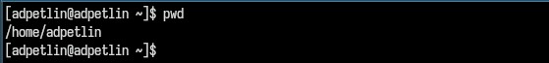

Рис. 1: /home/adpetlin

Определяем полное имя нашего домашнего каталога.

cd

Рис. 2: cd

Переходим в каталог /tmp.

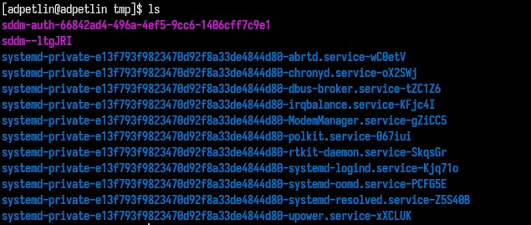

Рис. 3: ls

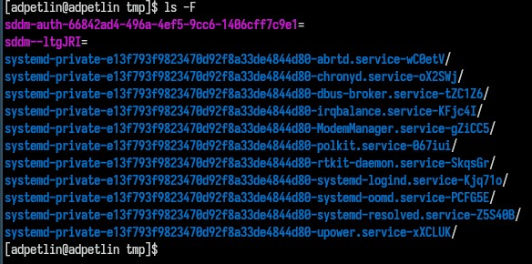

Рис. 4: ls -F

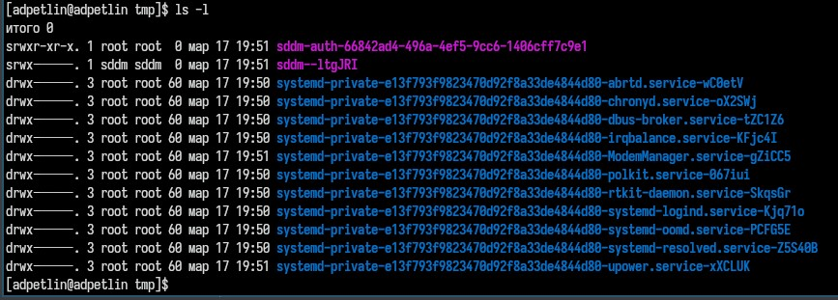

Рис. 5: ls -l

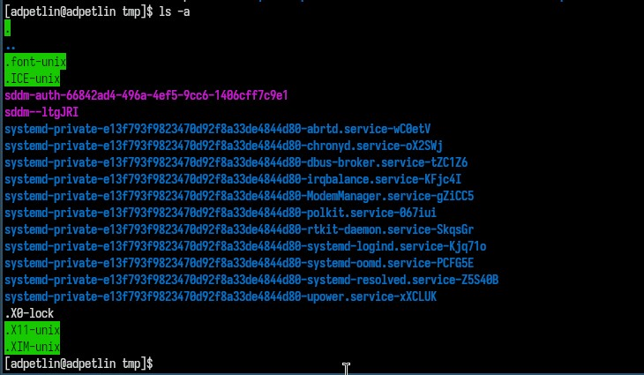

Рис. 6: ls -a

Выводим на экран содержимое каталога /tmp. Для этого используем команду ls с различными опциями. ls: стандартный вывод элементов директории (файлы и подкаталоги). ls -F: позволяет помимо стандратного вывода ls получить еще и информацию о типах файлов. ls -l: выводит подробную информацию и файлах и каталогах. ls -a: выводит дополнительно имена скрытых файлов.

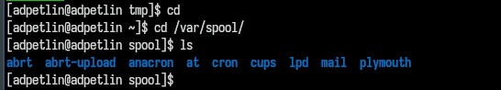

Рис. 7: cron

Определите, есть ли в каталоге /var/spool подкаталог с именем cron

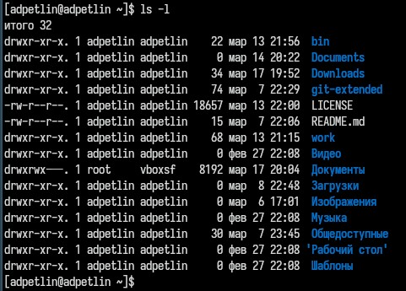

Рис. 8: Домашний каталог

Переходим в наш домашний каталог и выводим на экран его содержимое. Владельцом файлов и подкаталогов является пользователь adpetlin.

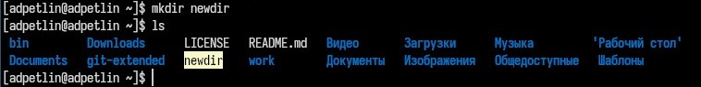

Рис. 9: newdir

В домашнем каталоге создаём новый каталог с именем newdir.

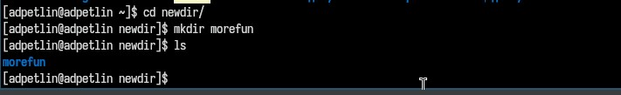

Рис. 10: morefun

В каталоге ~/newdir создаём новый каталог с именем morefun.

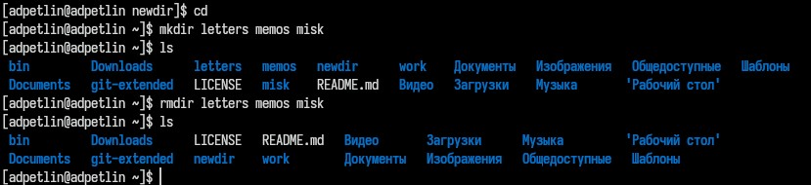

Рис. 11: letters, memos, misk

В домашнем каталоге создаём одной командой три новых каталога с именами letters, memos, misk. Затем удаляем эти каталоги одной командой.

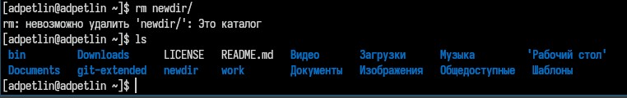

Рис. 12: rm newdir/

Пробуем удалить ранее созданный каталог ~/newdir командой rm. Удаление не произошло.

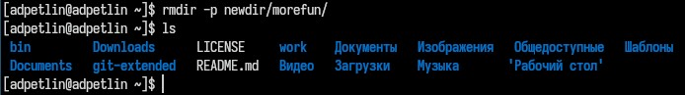

Рис. 13: rmdir newdir/

Удаляем каталог ~/newdir/morefun из домашнего каталога. Проверяем, что удаление произошло.

ls -R

Рис. 14: ls -R

С помощью команды man определяем, какую опцию команды ls нужно использо- вать для просмотра содержимое не только указанного каталога, но и подкаталогов, входящих в него. Такой опцией служит -R.

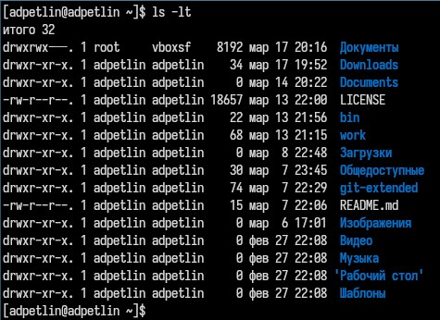

Рис. 15: ls -lt

С помощью команды man определите набор опций команды ls, позволяющий отсорти- ровать по времени последнего изменения выводимый список содержимого каталога с развёрнутым описанием файлов. Такой опцией служит -t.

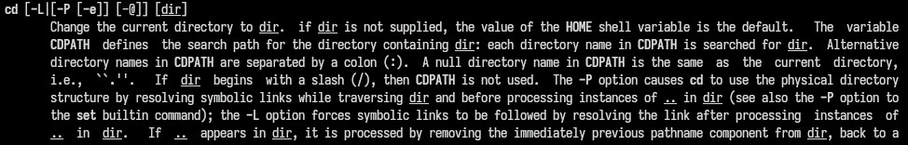

Рис. 16: cd

Позволяет перемещаться по каталогам.

pwd

Рис. 17: pwd

Выводит полное имя директории, в которой вы находитесь

mkdir

Рис. 18: mkdir

Позволяет создовать директории, если они еще не существуют.

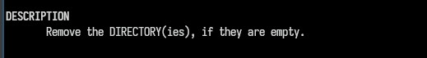

Рис. 19: rmdir

Позволяет удалить директории, если они пустые.

rm

Рис. 20: rm

Позволяет удалить конкретный файл. По умолчанию не удаляет директории.

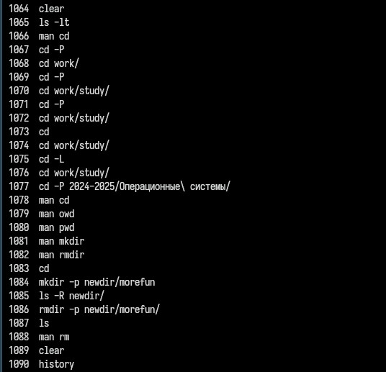

Рис. 21: history

Выполняем команду history, оно отображает историю вводов команд, которые мы вводили.

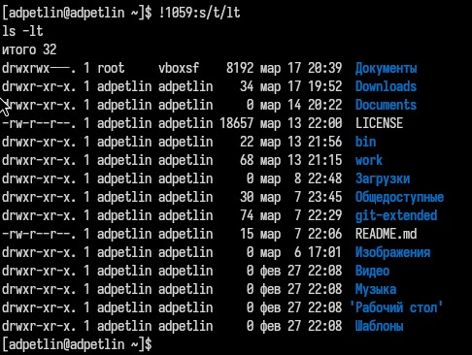

Рис. 22: ls -t | ls -lt

Производим модификацию команды под номером 1059 (ls -t), заменяя в ней t на lt, таким образом получаем вывод команды ls -lt.

man rm | man chmod

Рис. 23: man rm | man chmod

Производим модификацию команды под номером 1088 (man rm), заменяя в ней rm на chmod, таким образом получаем вывод команды man chmod. (инструкция для команды chmod)

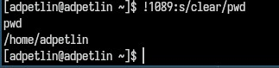

Рис. 24: clear | pwd

Производим модификацию команды под номером 1089 (clear), заменяя в ней всю команду clear на pwd, таким образом получаем вывод команды pwd.

# 5 Выводы

Мы приобрели практические навыки взаимодействия с системой посредством командной строки.

# Список литературы

1. Dash, P. Getting Started with Oracle VM VirtualBox / P. Dash. – Packt Publishing Ltd, 2013. – 86 сс.
2. Colvin, H. VirtualBox: An Ultimate Guide Book on Virtualization with VirtualBox. VirtualBox / H. Colvin. – CreateSpace Independent Publishing Platform, 2015. – 70 сс.
3. Vugt, S. van. Red Hat RHCSA/RHCE 7 cert guide : Red Hat Enterprise Linux 7 (EX200 and EX300) : Certification Guide. Red Hat RHCSA/RHCE 7 cert guide / S. van Vugt. – Pearson IT Certification, 2016. – 1008 сс.
4. Робачевский, А. Операционная система UNIX / А. Робачевский, С. Немнюгин, О. Стесик. – 2-е изд. – Санкт-Петербург : БХВ-Петербург, 2010. – 656 сс.
5. Немет, Э. Unix и Linux: руководство системного администратора. Unix и Linux / Э. Немет, Г. Снайдер, Т.Р. Хейн, Б. Уэйли. – 4-е изд. – Вильямс, 2014. – 1312 сс.
6. Колисниченко, Д.Н. Самоучитель системного администратора Linux : Системный администратор / Д.Н. Колисниченко. – Санкт-Петербург : БХВ-Петербург, 2011. – 544 сс.
7. Robbins, A. Bash Pocket Reference / A. Robbins. – O’Reilly Media, 2016. – 156 сс.